一、实验目的
掌握JSF开发界面和控制的方法
掌握JPA连接和更新数据库的方法；
二、实验要求
采用JSF+JPA架构，设计通过下列JSP页面访问数据库(如表5-1)，具体要求如下：

三、JSF部分实验
用户注册页面(AddUser.jsp)如下图所示：
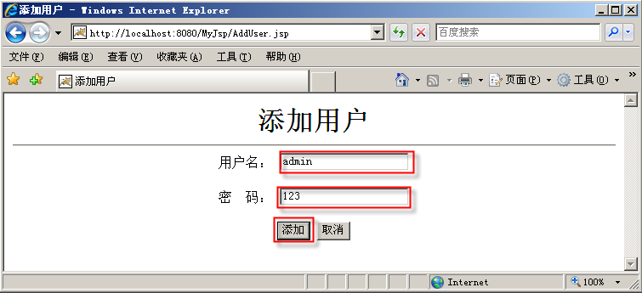

软件架构图如下所示：

VOUser

AddUserBean

DB
DAOUser
AddUser.jsp

四、实验步骤：
1.准备需要访问的数据库
下载并安装MySQL5.0，Copy MySQL5.0驱动mysql-connector-java-5.0.8-bin.jar到%TOMCAT%\lib文件夹下创建数据库及表。数据库的设计如下：
序号 | 列名 | 数据类型 | 长度 | 主键 | 允许空 | 默认值 | 说明
1 | username | varchar | 40 | 是 | 否 |  | 用户名
2 | password | varchar | 40 |  | 是 |  | 口令

创建过程如下：Step1:进入MySQL程序的MySQL Command Line Client界面，如下图所示
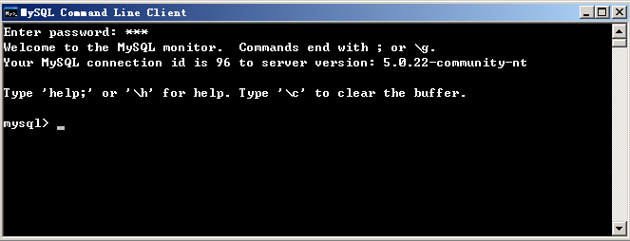

Step2:分别执行下列命令：
①创建数据库：
CREATE DATABASE `db`
CHARACTER SET 'utf8'
COLLATE 'utf8_general_ci';
USE DB;

②建表:
CREATE TABLE `userinfo` (
`username` varchar(20) NOT NULL PRIMARY KEY,
`password` varchar(20)
) ENGINE=InnoDB DEFAULT CHARSET=utf8;

2.开发过程如下：
Step1: 创建值JavaBean: User.java,内容如下：
package valueBean;

public class UserVO {
private String username;//用户名
private String password;//口令
publicUserVO()
{
this.username="";
this.password="";
}
public void setUsername(String username) {
this.username = username;
}
public String getUsername() {
return username;
}
public void setPassword(String password) {
this.password = password;
}
public String getPassword() {
return password;
}
}
注意：
1.以上数据库也可以使用MyEclipse自带的数据库系统derby，下面的代码以连接derby为例，如果需要连接MySQL，连接字符串和驱动参照实验七。
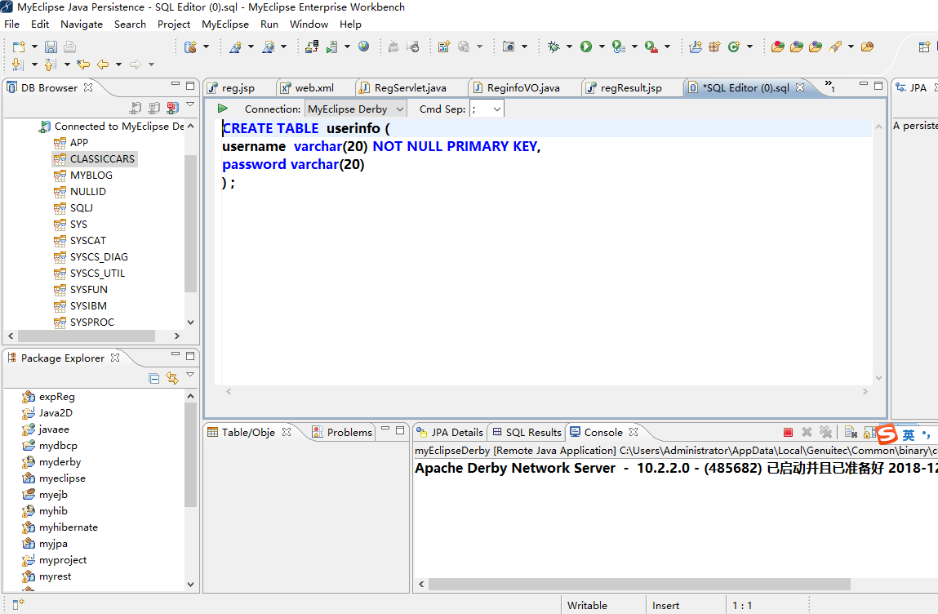
2.该类也可以通过Myeclipse中Databse Explore透视图或者Java Persistence 透视图中的JPA Reverse Engineering自动导出，点开数据库连接，选择创建的数据库以及表UserInfo，点击右键，选择JPA Reverse Engineering按照向导产生EntityBean和DAO 。
在web-inf下面打开face-config.xml文件，使用右边ManagedBeans，点击右键New Managed Bean，创建UserBean，命名为userBean，关联上述User类，选择该类点击右键New Property，将上述两个属性username和password也添加进去。
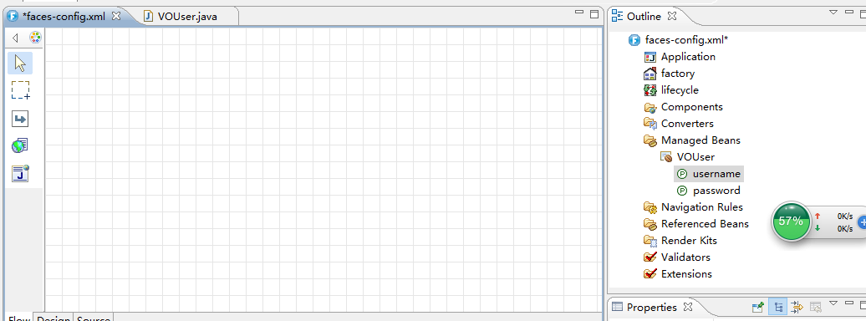

Step2: 创建AddUserBean
在web-inf下面打开face-config.xml文件，使用右边ManagedBeans，点击右键New Managed Bean，创建AddUserBean
UserDAO和UserVO参见实验一中的类，但需要在face-config.xml中配置，也就是变成受管bean。

Step3: 创建AddUser.jsp文件。这里要使用JSF定制的标签<f:>
可以使用界面工具进行拖拽完成,前提是JSP文件要用JSF Visual Editor打开，选择该文件，点击右键，选择open with MyEclipse JSF Visual Editor.
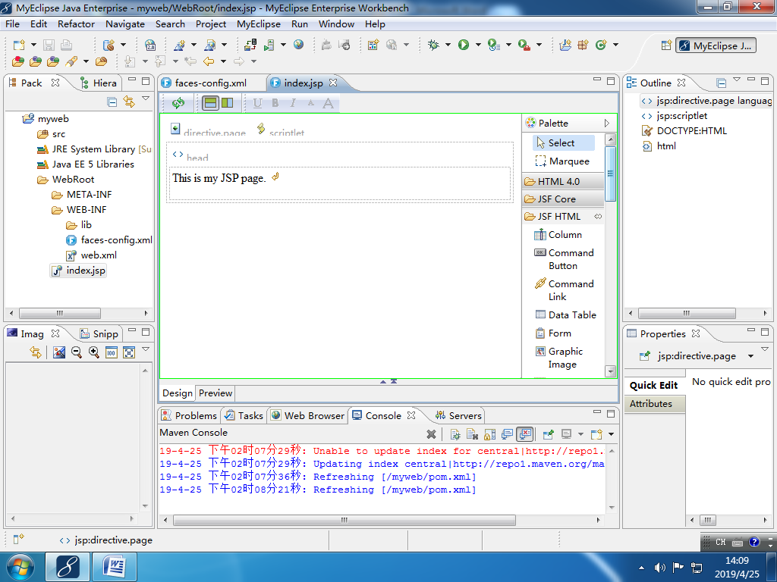

Step4 :，建立页面导航。
打开配置文件，face-config.xml，选择Flow 标签。
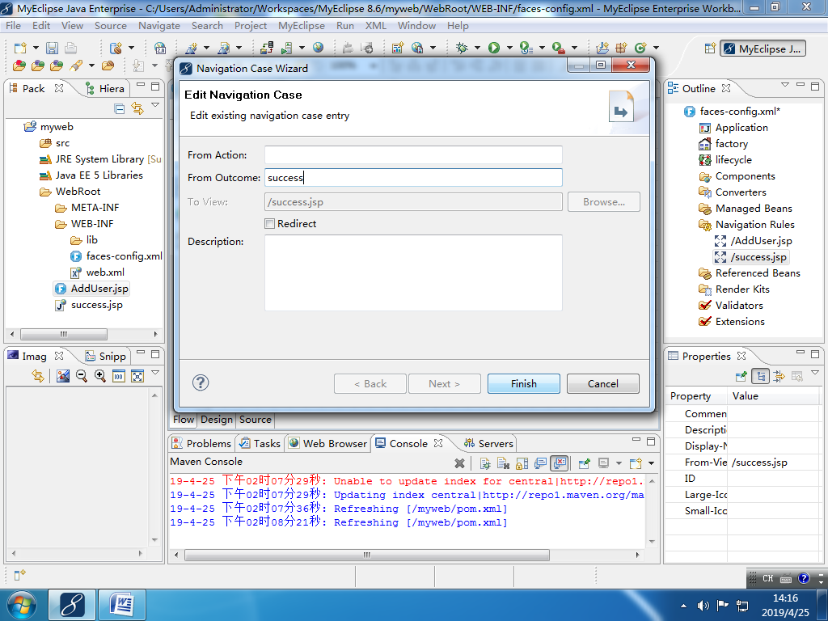
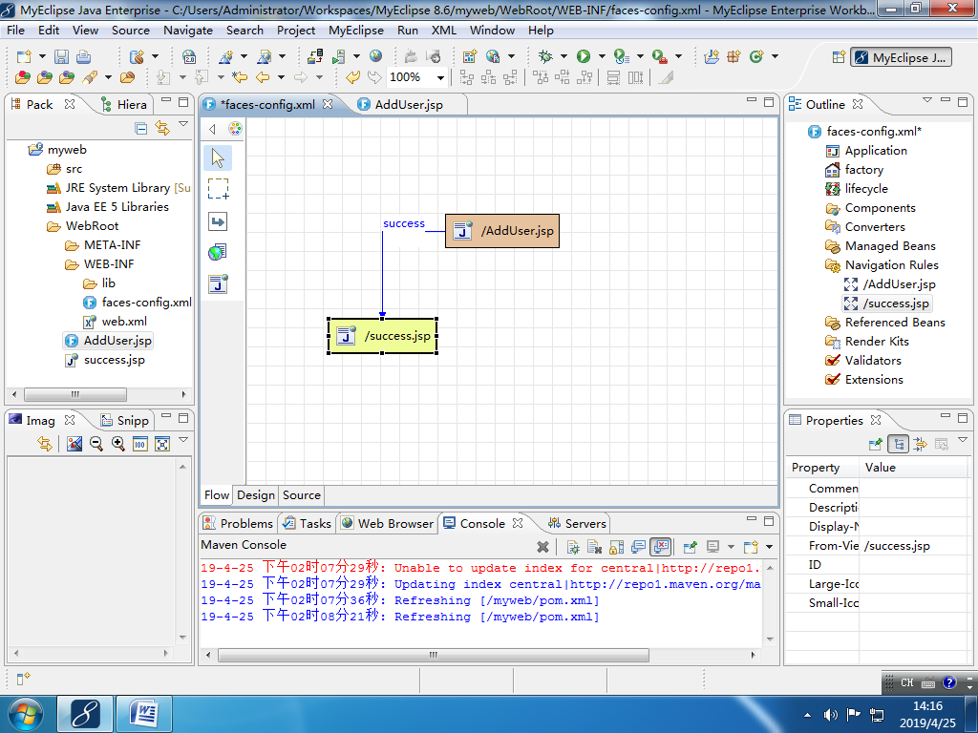

四、JPA实验
上述使用的VO和DAOO都是复用实验一的VO和DAO，没有用到JPA，如果要使用JPA，只要将上述的VO类和DAO类替换为下面的VO和DAO即可。
VO和DAO都可以通过JPA Reverse Engineering来生成。
(注意：在给工程加入jpa capality时，会设置连接数据库的相关信息，并保存在src\meta-inf\下的persistence.xml中。
